Министерство образования и науки Российской Федерации
Федеральное государственное бюджетное образовательное учреждение высшего профессионально образования
«РОССИЙСКИЙ ГОСУДАРСТВЕННЫЙ УНИВЕРСИТЕТ ТУРИЗМА И СЕРВИСА»

Проект на тему:
«ПРИМЕНЕНИЕ ГИС-ТЕХНОЛОГИЙ ДЛЯ ПРОГНОЗИРОВАНИЯ ПАВОДКОВОЙ ОПАСНОСТИ»

Студент: Дугаржапова Арюна Алдаровна

Преподаватель: Борисова Оксана Николаевна

г. Москва
2022 г.
ОГЛАВЛЕНИЕ
Введение 3
Основная часть 5
1. Возникновение паводков и наводнений. Их классификация, виды и последствия. 5
2. Анализ научной литературы на тему проекта: «Применение гис-технологий для прогнозирования паводковой опасности» 7
3. Стандартизация. Требования нормативно-технической документации. 11
4. Прогнозирование паводковой опасности с применением ГИС - технологий. 14
5. Методика расчетов гидрологических характеристик. 15
Заключение 22
Список используемой литературы 24

ВВЕДЕНИЕ
При решении задач мониторинга и прогнозирования ЧС природного характера, в том числе паводковой опасности, возникает необходимость комплексного использования различных типов пространственной информации – цифровых карт, модельных данных, данных дистанционного зондирования Земли (ДЗЗ). Наиболее эффективным инструментом комплексного анализа пространственных данных являются геоинформационные системы (ГИС).
Актуальность темы исследований обусловлена необходимостью контроля и оценки паводковой опасности на основе дополнительной информации об ожидаемом процессе и его воздействии. Для определения гидрографических характеристик рек и их бассейнов, морфометрических данных, визуальной оценки территории, используются тематические и топографические карты разных масштабов.
Геоинформационные системы активно применяются в гидрологии, поскольку большинство гидрологических задач носят ярко выраженный пространственный характер. Использование геоинформационных технологий, цифровых картографических материалов и цифровой модели рельефа значительно упрощает и повышает точность расчетов гидрографических характеристик, а ещё значимо расширяет возможности использования картографической информации.
Объектом исследования является система мониторинга паводков и наводнений, предметом исследований - модели и методы контроля и оценки степени опасности паводков и наводнений.
Целью представленной работы является расчет гидрологических характеристик и прогноз развития паводковых ситуаций с применением ГИС- технологий.
Поставленные задачи работы:
- Рассмотреть основные понятия;
- Анализ научной литературы;
- Описать требования нормативно-технической документации;
- Описать информационную технологию при использовании программного обеспечения (ПО) и нарисовать графическую технологическую схему;
- Описать альтернативную информационную технологию при использовании ПО 2 и нарисовать технологическую схему;
- Сформулировать перечень ключевых показателей ИТ;
- Выполнить сравнительный анализ информационных технологий.
Методы исследования. В ходе работы применялись следующие методы исследования: картографический метод с использованием геоинформационных технологий, статистический, компьютерного моделирования, аэрокосмический и метод анализа.

ОСНОВНАЯ ЧАСТЬ

1. Возникновение паводков и наводнений. Их классификация, виды и последствия.
Первый раздел посвящен изучению паводков их видов, последствий и их классификация. Также сравнение методов борьбы с наводнениями и паводковой опасностью в России.
Существуют 5 видов наводнений: половодье, паводок, зажорные и заторные наводнения, нагонные наводнения, наводнения в результате прорыва плотин. Причинами наводнений могут послужить как антропогенные факторы, так и факторы, зависящие от природы (таяние снегов, обильные осадки и другие).
Половодье - ежегодно повторяющееся в один и тот же сезон, относительно длительное, существенное увеличение водоносности рек, сопровождающееся соответствующим повышением уровня воды. За период весеннего половодья на северных реках России проходит до 60%, а на южных до 80 - 90% годового стока. (Е.С. Юрова, 2017)
На малых равнинных реках весеннее половодье длится 15-20 дней, на крупных - 2-3 месяца и больше. Наивысший уровень на первых наступает через 3-5 дней после начала половодья, а на вторых – через 20-30 дней. Спад половодья продолжается в 3-5 раз дольше, чем его подъем. (Е.С. Юрова, 2017)
Паводок — фаза водного режима реки, которая может многократно повторяться в различные сезоны года, характеризуется интенсивным (обычно кратковременным) увеличением расходов и уровней воды и вызывается дождями или обильным снеготаянием во время оттепелей. Паводок является одним из видов наводнений, поэтому выделим определение наводнения. (Филатова, Ю.А., Мажуховский, Э.И., Вороного, С.М., и др. 2006.).
Наводнение — это затопление местности, городов, населенных пунктов, промышленных и сельскохозяйственных объектов, наносящие им тот или иной ущерб. Наводнение является опасным природным явлением (или источником чрезвычайной ситуации), если затопление водой местности причиняет материальный ущерб, наносит урон здоровью населения или приводит к гибели людей, сельскохозяйственных животных и растений. (Филатова, Ю.А., Мажуховский, Э.И., Вороного, С.М., и др. 2006.).
Наводнения нередко вызываются повышением уровня воды в реке вследствие загромождения русла льдом при ледоходе (затора) или вследствие закупоривания русла под неподвижным ледяным покровом скоплениями внутриводного льда и образования ледяной пробки (зажора). (Энциклопедический словарь Брокгауза и Ефрона. — СПб., 1890—1907.)
Подъем уровня воды в морских устьях крупных рек и на ветреных участках побережья морей, крупных озёр, водохранилищ, вызванный воздействием сильного ветра на водную поверхность. Характеризуются отсутствием периодичности, редкостью и значительным подъёмом уровня воды, а также, как правило, кратковременностью (Энциклопедический словарь Брокгауза и Ефрона. — СПб., 1890—1907.).
Наводнения при прорывах плотин — это интенсивный, обычно значительный подъем воды в реке (водотоке), вызванный прорывом плотины, дамбы или природной преграды в горных районах при оползнях, обвалах горных пород, движении ледников и других экстремальных условиях. (Постановление Правительства РФ от 21 мая 2007 г. N 304 “О классификации чрезвычайных ситуаций природного и техногенного характера”).
Управление рисками паводков нацелены на увеличение пользы функционирования на пойменных территориях. Делается акцент на предотвращение, защиту и обеспечение готовности. Планы управления рисками паводков должны рассматривать круговорот воды в целом. При управлении рисками нужна внедрённость с планами действий при засухе и решение вопросов по паводковым ситуациям (например, управления водноболотными угодьями и качеством вод). А также планы управление паводками должны работать в условиях всех паводков – от катастрофических до сезонных, которые вызваны усиленными атмосферными осадками, таянием снега или ледяными заторами.
Стратегии управления рисками паводков и трансграничных паводков, проводятся на основе анализирования более широкого круга вопросов при работе с рисками, сохраняющимися после превышения расчетных уровней паводка. В таком случае нужно учитывать вопросы землепользования, адаптированного к паводкам, планирования действий в условиях чрезвычайных ситуаций и распределения риска (например, путём страхования, выпуска катастрофных облигаций и т.п.) (Юлдашева, К.А., 2010).

2. Анализ научной литературы на тему проекта: «Применение гис-технологий для прогнозирования паводковой опасности»
Множество авторов исследовали данную стремительно развивающуюся в области знаний тему в настоящее время.
За всё время были осуществлены различные анализы состояния геоинформационных систем, рассмотрены перспективные направления их развития исходя из результатов исследований и многолетнего опыта применения для решения конкретных задач.
История развития ГИС насчитывает уже более 50 лет. Первые попытки их создания относятся к 1960-м гг., когда Р. Томлинсон в 1968 г. разработал первую Канадскую Географическую Информационную Систему для сельскохозяйственного агентства (CGIS). В Великобритании делались попытки создания автоматизированных картографических систем начиная с 1963 г. В США основным разработчиком методических вопросов ГИС стала Гарвардская лаборатория компьютерной графики, ее результаты послужили базой для создания промышленных ГИС.
На этой основе в 1964 г. была создана первая система Symap, авторы которой впоследствии возглавили известные теперь фирмы ESRI и Intergraph. В 1963 г. в Швеции была разработана ГИС для округа Upsala, направленная на решение задач землепользования.
В конце 1980-х гг. в США появились прикладные геоинформационные системы, ориентированные на решение природоохранных задач, и были выполнены работы по созданию электронных карт — так называемых природоохранных ГИС, а также работы по картированию лесов с использованием ГИС-технологий, аэро- и космической съемки.
В начале 1990-х годов в США начаты комплексные работы по созданию на всю территорию страны системы по оценке биоразнообразия. Несмотря на интенсивное развитие геоинформационных технологий, первые общедоступные полнофункциональные ГИС появились только после выхода на рынок персональных компьютеров, в первую очередь это связано с работой фирмы ESRI, которая выпустила свой основной продукт ArcView 2.0.
Именно с этого момента и началось развитие ГИС как массовых программно-информационных комплексов для решения задач в различных прикладных областях.
Для изучения научной литературы темы проекта была использована научная электронная библиотека и были рассмотрены следующие работы:
1. Павлов С.В., Кунаков Ю.Н., Христодуло О.И., Атнабаев А.Ф., Хамитов К.Р. ИНФОРМАЦИОННАЯ СИСТЕМА МОНИТОРИНГА ПАВОДКОВОЙ СИТУАЦИИ С ИСПОЛЬЗОВАНИЕМ ГИС-ТЕХНОЛОГИЙ И ДАННЫХ ДИСТАНЦИОННОГО ЗОНДИРОВАНИЯ / 2009. - 133 с.
В работе описаны основные этапы функционирования информационной системы мониторинга паводковой ситуации с использованием ДДЗ, рассмотрен процесс получения и обработки космических снимков для использования в системе, при этом более детально рассмотрен этап географической привязки радиолокационных космических снимков, разработаны метод и алгоритм уточнения привязки космических снимков Radarsat на основе идентификации характерных (специальных) точек рельефа, позволяющие точнее накладывать зоны фактического затопления при разливах рек на имеющуюся векторную карту
Функционирование информационной системы мониторинга паводковой ситуации начинается с получения космических снимков со станций приема космических снимков, либо из архивов космических снимков. Далее производится первичная обработка космических снимков, после чего они хранятся в БД космических снимков в виде каталога растров, из которого можно выбирать снимки для последующей тематической обработки на рабочей станции с помощью специализированного программного обеспечения (ПО) ERDAS Imagine и ArcGIS. По результатам тематической обработки формируется новый класс пространственных данных – зоны фактического затопления, которые хранятся в базе данных ГИС. ГИС водных ресурсов состоит из трех подсистем: отслеживания динамики схода снежного покрова, оценки зон фактического затопления и прогнозирования зон затопления, каждая из которых построена на основе модульного принципа распределенного хранения и обработки данных (космических снимков).
- Постнова И. С., Яковченко С. Г., Дмитриев В. О. ТЕХНОЛОГИЯ ОЦЕНКИ С ПОМОЩЬЮ ГИС ЗОН ЗАТОПЛЕНИЯ ВЕСЕННИМИ ПАВОДКАМИ МАЛОЙ ОБЕСПЕЧЕННОСТИ / 2005. - 46 с.
В данной статье приводится методология расчета зон затопления паводками в пойме рек. Развитие ГИС-технологий с использованием цифровых моделей рельефа местности (ЦМР) позволило значительно автоматизировать этот процесс. Предложены некоторые подходы, позволяющие провести более точные оценки границ затопления в зависимости от степени подробности исходных данных.
В большинстве проводимых исследований по оценке затопления участка речной сети считается, что водная поверхность имеет постоянную высоту. В работе рассмотрен более общий случай, предложенный авторами в, когда учитывается перепад водного уровня вдоль исследуемого участка по сравнению с величиной поднятия воды в ходе затопления. При таком подходе необходимо моделирование поведения уровня водной поверхности при затоплении или какая-либо его физически обоснованная интерполяция между створами наблюдений.
Предложена технология расчета зон затопления с помощью ГИС без моделирования движения паводковой волны. Рассмотрены способы расчета для участков пойм с неоднородными и однородными морфометрическими условиями. Предложен способ расчета контуров зон затопления в ГИС при наличии данных по зонам затопления на даты наблюдений, обеспеченные гидрологической информацией, и данных по морфометрической структуре поймы (определяемых по крупномасштабной карте). Данный способ расчета был апробирован при определении зон затопления в паводки различной обеспеченности для нескольких населенных пунктов Кемеровской области наиболее пострадавших в результате наводнения весной 2004 года.
Главная цель анализа литературных источников заключается в сборе научных данных по теме, определении достижений в изучаемой области знаний, существующих точек зрения на проблему, что позволяет наметить перспективы исследования. Это наиболее доступный и в то же время трудоемкий метод исследования, так как он требует от исполнителя высокой работоспособности и умения критически оценивать прочитанное с учетом избранной темы исследования.

3. Стандартизация. Требования нормативно-технической документации.
Существует ряд требований к нормативно-технической документации. Стандартизация необходима для систематизации геоинформационных ресурсов, заключающейся в необходимости обеспечения доступности пространственных данных, информирования пользователей об их существовании, возможности поиска данных нужной тематики на определенную территорию и предоставления данных и их интеграции.
Решается эта проблема путем создания инфраструктуры пространственных данных (ИПД, SDI) — систем базовых пространственных данных, метаданных, географических информационных узлов и стандартов для обеспечения доступа и обмена географическими информационными ресурсами. В нашей стране ситуация стала меняться, когда в 2004 г. ГИС-Ассоциация выиграла конкурс Министерства экономического развития РФ на разработку Концепции создания российской ИПД. В 2006 г. Концепция была одобрена Распоряжением Правительства Российской Федерации, что вывело проблему ИПД на государственный уровень. Реализацию Концепции планировалось осуществить в 2006–2015 гг., однако этот процесс продвигается крайне медленно. Так, в период с 2006 по 2009 г. были разработаны только ГОСТ Р 52573–2006 “Географическая информация. Метаданные” и ГОСТ Р 53339–2009 “Данные пространственные базовые” и ряд других.
Сам термин “инфраструктура пространственных данных” впервые предложен Национальным исследовательским Обществом США еще в 1993 г. Именно тогда за рубежом в этом направлении были начаты работы, и сегодня наиболее развитые страны уже имеют такую структуру.
Пространственная инфраструктура данных включает: взаимосвязанные, взаимодействующие системы и пространственные базы данных, содержащие пространственные данные и метаданные подходящего содержимого и качества, информацию и геоинформационные технологии в соответствии с общепринятыми стандартами, законодательством, организационными структурами, экономическими решениями и человеческие ресурсы, а также пользователей, создающих геоинформационное общество.
Пространственная инфраструктура данных имеется в более чем 30 странах и используется повсеместно:
— NSDI (National Spatial Data Infrastructure) в США;
— NCGI (National Clearinghouse Geoinformatie) в Нидерландах;
— ASDI (Australian Spatial Data Infrastructure) в Австралии;
— GDI-DE (Geodateninfrastruktur Deutschland) в Германии;
— INSPIRE (Infrastructure for Spatial Information in Europe) в странах Европы.
Эти работы и послужили толчком к развитию геоинформационных систем, особенно с открытым кодом. Данные системы используются в различных областях знаний, что обусловлено их преимуществами.
На сегодняшний день существует несколько крупных ГИС-проектов, координирующих разработки в данной области. Первый из них — Open Geospatial Consortium (OGC). Его цель — разработка открытых стандартов для служб, основанных на геолокации. Создание открытых стандартов упрощает взаимодействие между проектами и дает возможность кому угодно разрабатывать ГИС без уплаты отчислений.
Второй крупный проект — Open-Source Geospatial Foundation (OSGeo) — ставит своей целью создание и поддержку свободного геоинформационного программного обеспечения высокого качества. Программное обеспечение, разработанное и поддерживаемое OSGeo, включает ГИС GRASS, а также GDAL и OGR (библиотеки для работы с растровыми и векторными геоданными), MapServer, PostGIS (геоинформационную базу данных на основе СУБД PostgreSQL), Quantum ГИС и множество других. Еще один проект — OSM или OpenStreetMap — свободная карта мира, в которую может вносить исправления любой желающий. OSM следует основным принципам Википедии.
За последние годы на федеральном уровне принято значительное количество различных нормативно-правовых актов, имеющих непосредственное отношение к проблеме обеспечения безопасности и защиты населения и территорий от наводнений. Тем самым создана определенная юридическая база для регулирования отношений и дальнейшего развития законодательства в этой сфере, в том числе 1 и на уровне субъектов Российской Федерации. Основными из них являются:
- Федеральный закон «О защите населения и территорий от чрезвычайных ситуаций природного и техногенного характера» от 21 декабря 1994 г. № 68-ФЗ;
- Федеральный закон «Об охране окружающей природной среды» от 10 января 2002 г. №7-ФЗ;
- Обращение Государственной Думы ФС РФ от 22 марта 2001 г. № 1305-111 ГД «К Правительству Российской Федерации о неотложных мерах по обеспечению безаварийного пропуска весенних паводковых вод»;
- Федеральный закон «О безопасности гидротехнических сооружений» от 21 июля 1997 г. №117-ФЗ.
Деятельность органов государственной власти в области защиты
населения и территорий от чрезвычайных ситуаций природного и техногенного характера регламентирована Конституцией Российской Федерации, рядом федеральных законов, указов Президента и постановлений Правительства России, нормативных актов соответствующих министерств и ведомств.

4. Прогнозирование паводковой опасности с применением ГИС - технологий.
Раздел начинается с краткого описания ГИС-технологий и как можно выполнять прогноз с помощью компьютерного моделирования. Раздел раскрывает, какие бывают гидрологические прогнозы и с помощью каких методов можно осуществить прогноз паводка.
Гидрологический прогноз — это заблаговременная оценка будущих параметров гидрологического явления. Гидрологические прогнозы необходимы для эффективного контроля за водными ресурсами и смягчения последствий опасных природных явлений, таких как наводнения и засухи.
На данном этапе последовательно решаются три подзадачи: - определение экстремальных характеристик стока в расчетных створах территории (блок оценки стока); - расчет паводочных уровней; - расчет зоны затопления (блок оценки характеристик затопления). Подготовка данных для расчета зоны затопления включает прежде всего расчет цифровой модели рельефа (ЦМР) на исследуемую территорию по картографическим данным крупного масштаба с учетом обрывов, насыпей и дамб и определение морфометрических характеристик поймы, в частности зависимости живого сечения и ширины водного потока от уровня затопления. Расчет по известным уровням зон затопления и определение их характеристик в ГИС является достаточно стандартной операцией.
Cеть, включающая водомерные и осадкомерные посты, а также соответствующую метеорологическую сеть, должна быть организована с учетом наличия данных из различных источников, таких как радиолокационная сеть и спутниковая продукция. Однако постоянное наличие подобной продукции должно быть обеспечено еще до того, как онa будeт использоваться национальными службами гидрологических прогнозов на постоянной основе (Мухин, В.М.,2014).
Необходимость применения различных методов расчета обусловлена имеющимися исходными данными и требованиями к точности расчета области затопления. В Табл. 1 приведен обзор способов расчета уровней затопления в ГИС и условий их применения.
Таблица 1 "Методы расчёта уровней затопления"
 | Описание | Необходимые данные | Область применения
Метод кривых  уровней | Расчет уровня в створе по расходам в пункте гидрологических наблюдений с использованием кривой уровней Н(Q) | Русловая съемка или данные  наблюдений уровня и расхода в створе;  Материалы гидрологических  наблюдений на пункте | Общая
Метод превышений | Расчет уровня в  Предположении равенства паводочных уклонов меженным и равенства превышения уровней над меженным | Картографические материалы;  материалы гидрологических  наблюдений на пункте | Морфометрические параметры долины в створах гидрoпункта и исследуемом должны быть подобны
Метод оценочных кривых уровней при наличии дополнительных  данных | Кривая уровней  оценивается с использованием известных контура затопления и оценочного расхода  на определенную дату | Картографические материалы, возможно, материалы космической съемки рельефа:  данные полевого обследования или космический снимок  зоны затопления; материалы гидрологических наблюдений на пункте | Паводочные живое сечение и уровни существенно превышают меженные

5. Методика расчетов гидрологических характеристик.
Схема расчета уровней затопления паводком различной повторяемости представлена на Рис. 1. В общем случае для расчета высот водной поверхности в опорных створах зоны затопления по материалам гидрологических наблюдений необходимы кривые уровней и величина расчетного расхода (ArcGIS ArcView). При известном расчетном расходе различной обеспеченности, определенном средствами блока оценки параметров стока, по кривым можно вычислить соответствующие уровни и определить зоны затопления. Кривые уровней рассчитываются по данным наблюдений или теоретически по известному поперечному профилю русла и коэффициенту шероховатости, что требует наличия данных русловой съемки рельефа дна и поймы. Для таких расчетов применяется программное обеспечение (ПО) "Морфоствор", предназначенная для вычисления расхода реки в створах со сложной морфологией русла.
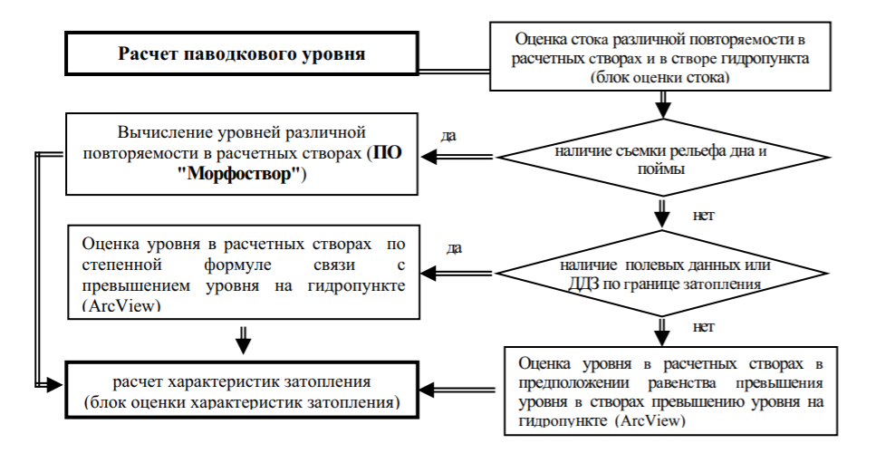
Рисунок 1 Технологическая схема расчёта в ГИС

Большая стоимость проведения руслово-пойменной съемки и гидрометрических наблюдений в створах вынуждает на практике применять различные методы оценки кривой уровней или самих уровней, основанные на использовании материалов гидрологического мониторинга и данных по продольному профилю русла в межень, данных по рельефу поймы с цифровых карт и ДДЗ, что делает крайне необходимым подключение ГИС к расчетам. На Рис. 3 приведен пример интеграции данных различных источников для расчета зон затопления участка р. Кия.
С использованием данных полевых измерений или данных дистанционного зондирования оцениваются кривые уровней, по которым рассчитывается контур затопления на определенную дату. Применяемый метод оценки основан на использовании формулы (Рис. 2) связи между превышениями уровней над меженью dZ в створе гидропункта и исследуемом створе:
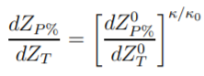
Рисунок 2 Основная формула данного метода
На Рис. 4 приведен пример реализации данного метода.
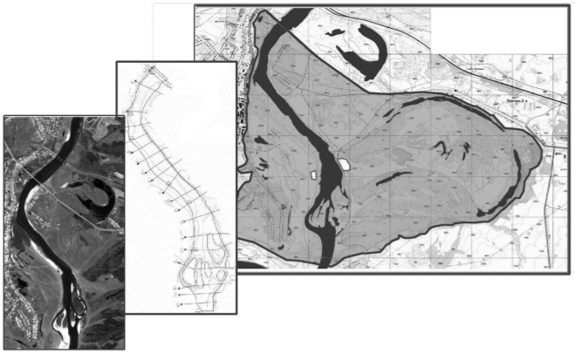
Рисунок 3 Пример интеграции данных, полученных из различных источников.
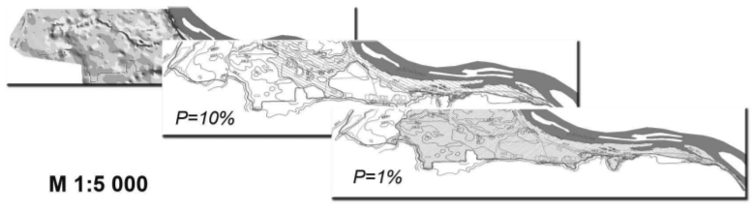
Рисунок 4 Контур затопления, построенный по данным полевых измерений, и расчетные зоны затопления разной обеспеченности на участок р. Кондома.
В условиях дефицита информации используется метод равных превышений, предполагающий равенство уклонов водной поверхности в паводок и в межень. Этот метод корректно работает при морфологически подобных условиях в створе пункта и в створах зоны затопления (т. е. при одинаковой форме кривых уровней во всех створах) и достаточно широко используется в расчетах.
Далее было рассмотрена альтернативная информационная технология. Обработка осуществляется с помощью лицензионного программного продукта Erdas Imagine 9.1 компании Leica Geosystems. На первом этапе данные дистанционного зондирования после предварительной обработки “привязывается” к необходимой системе координат. Затем производится дешифрирование привязанного растра. Полученные после дешифрирования векторные данные по разливу водных объектов накладываются на имеющуюся векторную карту с общегеографическими слоями для отображения состояния паводковой ситуации (Рис. 5).
В результате после проведения работы над исходными данными дистанционного зондирования получаем карту территории с информацией о паводковой ситуации (Рис. 6). Успех работ на этапе дешифрирования зависит от опыта специалиста, изученности им местности и профессиональных навыков. Поэтому различение типов поверхности Земли зависит от субъективного взгляда человека на космический снимок. Для лучшего понимания и классификации данных необходимо знать некоторые комбинации каналов, при которых можно получить ту или иную информацию. Например, комбинация каналов данных Landsat TM / ETM+ 3,2,1 позволяют хорошо анализировать состояние водных объектов и процессы седиментации, оценивать глубины; при 4,5,3 с большой точностью будут детектироваться водные объекты внутри суши, эта 179 комбинация дает возможность анализа влажности и полезны при изучении почв; комбинация 7,5,3 позволяет очень четко выделять береговую линию и подчеркнуть водные объекты на снимке. А при комбинации 4,5,1 хорошо различим возраст растительности и затопляемые территории. Зная соответствие каналов Landsat с каналами других сенсоров можно применять комбинации к данным этих сенсоров. Знание этих комбинаций гораздо облегчает анализ ДДЗ.
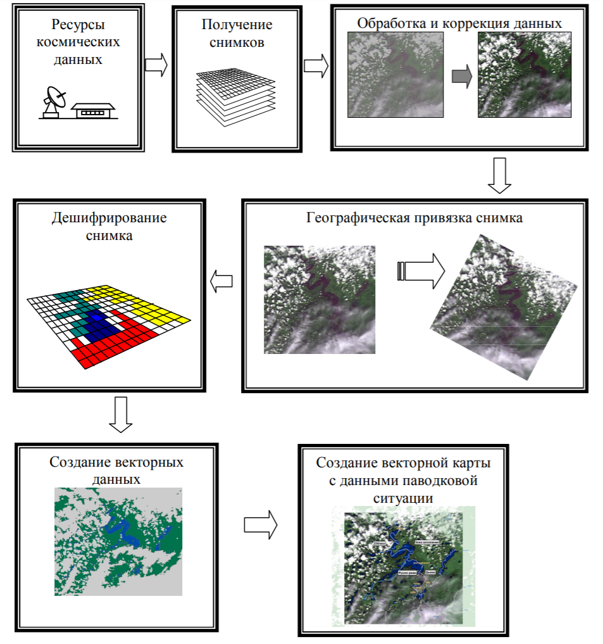
Рисунок 5 Алгоритм обработки данных дистанционного зондирования

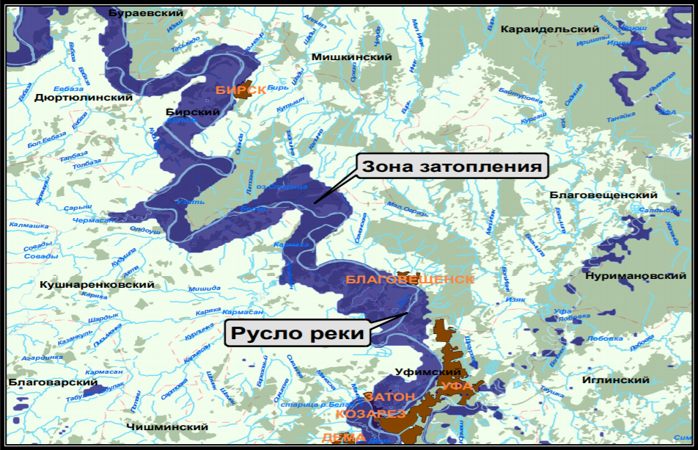
Рисунок 6 Векторная карта с результатами дешифрирования ДДЗ

В итоге был проведен анализ ключевых показателей вышеперечисленных программных обеспечений. Данные продемонстрированы в Табл. 2.
Таблица 2 Сравнение программного обеспечения
Характеристики | ArcGIS | ERDAS lmagine
ТИП используемой ЦМР (в порядке предпочтения) | TIN, GRID | GRID
Русифицированность программы | да | нет
Поддерживаемы форматы | GRID, TIFF, ERDAS IMAGINE и др. | GeoTIFF, NITF, CADRG, JPEG, JPEG2000, ECW и MrSID
Удобство рабочего процесса | Дружественный интерфейс, простой в использовании | Удобный для пользователя ленточный интерфейс
Критический размер, при котором работа с модель становится крайне медленной | 100 000  граней  (ТIN),5 млн  ячеек (GRID) | Количество  ячеек практически не ограничено
Качество визуализации | Низкое | Высокое
Доступ к программному обеспечению, платность | да | да

Исходя из данной таблицы, можно сделать вывод, что такие программные обеспечения, как ArcView и ERDAS lmagine являются схожими и имеют похожий спектр направлений применения. Но программа ERDAS lmagine превосходит ArcView по нескольким показателям, как:
- Критический размер, при котором работа с модель становится крайне медленной;
- Качество визуализации.
Хоть ArcView преобладает ERDAS lmagine по следующим показателям:
- Русифицированность программы;
- Немного больший выбор типа используемой ЦМР.
ERDAS lmagine сочетает в мощном и удобном программном обеспечении возможности обработки и анализа разнообразной растровой и векторной геопространственной информации, позволяя создавать такие продукты, как прошедшие улучшающие качество геопривязанные снимки, ортомозаики, карты классификации растительности, ролики полёта в «виртуальном мире», векторные карты, полученные в результате обработки аэро- и космических изображений.

ЗАКЛЮЧЕНИЕ
Паводки регулярно происходят на территории России и относятся к наиболее опасным природным явлениям. Величина ущерба от наводнений и паводков оценивается в 3 миллиарда долларов в год. Для снижение такого затратного ущерба, нужны эффективные системы управления и предотвращения паводка, а также качественный мониторинг. Необходимо вовремя предоставлять информацию о прогнозирование и анализе, обеспечение информацией о паводковой опасности, оценка ущерба и страхование. Реализовать такой подход можно с помощью ГИС- технологий.
В данной работе были изучены гидрологические и гидрографические характеристики рек. Предложена технология расчета зон затопления с помощью ГИС без моделирования движения паводковой волны. Рассмотрены способы расчета для участков пойм с неоднородными и однородными морфометрическими условиями. Предложен способ расчета контуров зон затопления в ГИС при наличии данных по зонам затопления на даты наблюдений, обеспеченные гидрологической информацией, и данных по морфометрической структуре поймы. Данный способ расчета был апробирован при определении зон для нескольких населенных пунктов.
В настоящее время в свободном доступе находятся достаточно данных дистанционного зондирования и доступно программное обеспечение для их обработки, которые можно применять для решения большого круга задач, включая и мониторинг паводковой ситуации. В мире давно применяют методологии работы с ДДЗ, используют их не только для отображения информации о земной поверхности, но и для извлечения дополнительной полезной информации. Использование новейших технологий обработки ДДЗ облегчает создание системы мониторинга паводков и соответственно позволяет качественно решить поставленные задачи. Что является важным и наиболее актуальным при проблеме паводковой ситуации.

СПИСОК ИСПОЛЬЗУЕМОЙ ЛИТЕРАТУРЫ
- Багманов В.Х., Нагаев И.М., Павлов С.В. Прогнозирование зон затопления на основе интеграции данных космических съемок и гидрометеорологических постов наблюдения // Тезисы докладов научно-практической конференции: Проблемы прогнозирования, предотвращения и ликвидации последствий чрезвычайных ситуаций, 2000. 41 с.
- Баранов Ю.Б., Берлянт А.М., Капралов Е.Г., Кошкарев А.В., Серапинас Б.Б., Филиппов Ю.А. Геоинформатика. Толковый словарь основных терминов. // ГИС-Ассоциация, 1999. 204 с.
- ДеМерс М.Н. Географические информационные системы. Основы. – М.: Дата+, 1999. 490 с.
- Дубинин М.Ю., Рыков Д.А. Открытые настольные ГИС: обзор текущей ситуации // Информационный бюллетень ГИС-Ассоциации, 2009. 20 –27 с.
- Павлов С.В., Кунаков Ю.Н., Христодуло О.И., Атнабаев А.Ф., Хамитов К.Р. Информационная система мониторинга паводковой ситуации с использованием ГИС-технологий и данных дистанционного зондирования, 2009. - 133 с.
- Постнова И. С., Яковченко С. Г., Дмитриев В. О. Технология оценки с помощью ГИС зон затопления весенними паводками малой обеспеченности, 2005. - 46 с.
- Цветков В.Я. Геоинформационные системы и технологии, 1998. 287 с.
- Шокин Ю. И., Потапов В. П. ГИС сегодня: состояние, перспективы, решения // Вычислительные технологии Том 20, № 5, 2005. 213 с.
- Официальный сайт ГИС-ассоциации России. [Электронный ресурс] http://www.gisa.ru/ (Дата обращения: 27.11.2021)
- Официальный сайт компании ESRI Inc. [Электронный ресурс] https://www.esri.com/en-us/home (Дата обращения: 29.11.2021)
- Официальный сайт компании Leica Geosystems [Электронный ресурс] https://leica-geosystems.com/ (Дата обращения: 29.11.2021)
- Официальный сайт российской глобальной системы спутникового позиционирования ГЛОНАСС [Электронный ресурс] https://www.glonass-iac.ru/ (Дата обращения: 02.01.2022)
- Сайт справочно-поисковой системы Google Maps [Электронный ресурс] https://www.google.com/maps (Дата обращения: 02.01.2022)
- Форум по ГИС и ДДЗ [Электронный ресурс] https://gis-lab.info/forum/ (Дата обращения: 09.01.2022)

